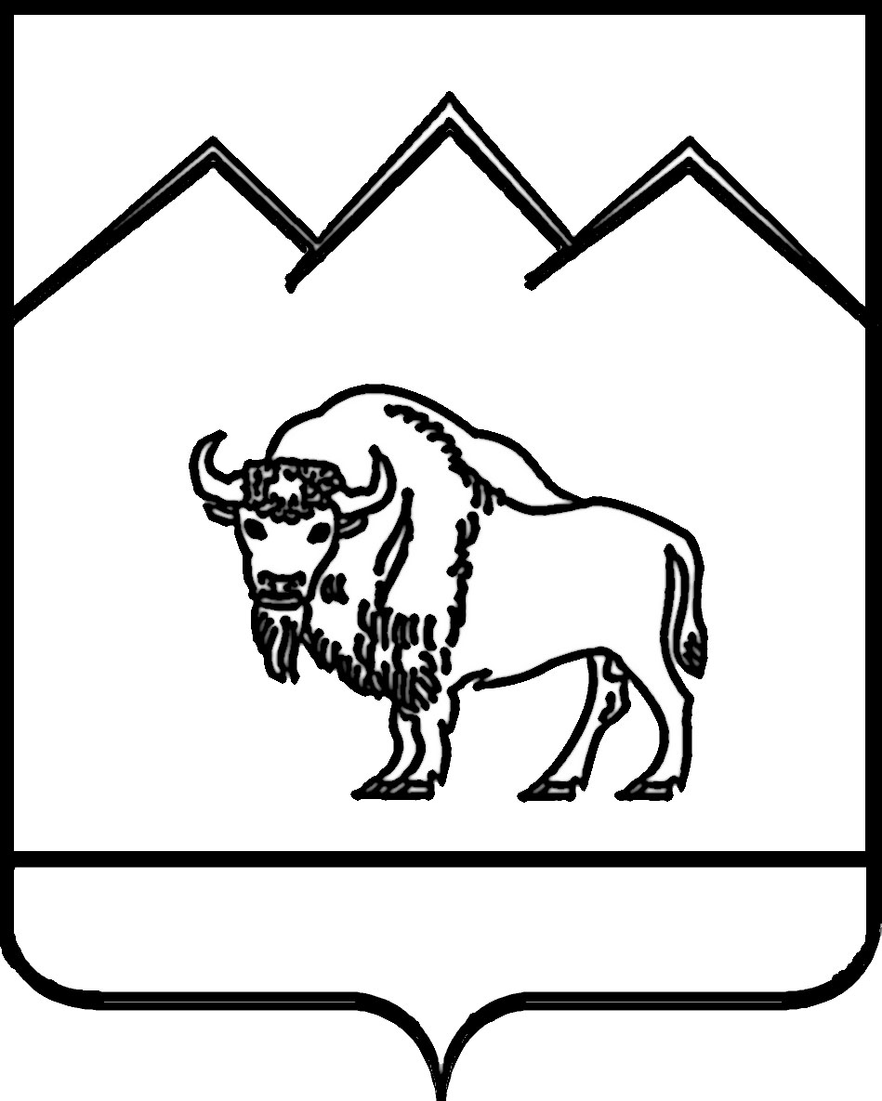
АДМИНИСТРАЦИЯ МУНИЦИПАЛЬНОГО ОБРАЗОВАНИЯ
МОСТОВСКИЙ РАЙОН
ПОСТАНОВЛЕНИЕ
от 18.01.2018 № 27
пгт Мостовской

О создании координационного совета по развитию территориального общественного самоуправления в муниципальном образовании
Мостовский район

В соответствии с Федеральным законом Российской Федерации от 6 октября 2003 № 131-ФЗ «Об общих принципах организации местного самоуправления в Российской Федерации», руководствуясь Уставом муниципального образования Мостовский район, в целях развития территориального общественного самоуправления на территории муниципального образования Мостовский район п о с т а н о в л я ю:
1.Создать координационный совет по развитию территориального общественного самоуправления в муниципальном образовании Мостовский район (далее - Совет ТОС) и утвердить его состав согласно приложению № 1.
2.Утвердить Положение о координационном совете по развитию территориального общественного самоуправления в муниципальном образовании Мостовский район согласно приложению № 2.
3.Общему отделу администрации муниципального образования Мостовский район (Свеженец) обнародовать настоящее постановление.
4.Отделу информатизации управления делами администрации муниципального образования Мостовский район (Герасименко) разместить настоящее постановление на официальном сайте администрации муниципального образования Мостовский район в сети «Интернет».
5.Контроль за выполнением настоящего постановления возложить на заместителя главы муниципального образования Мостовский район А.А.Воржова.
6.Постановление вступает в силу со дня его обнародования.

Глава муниципального образования
Мостовский район С.В. Ласунов

ПРИЛОЖЕНИЕ № 1

УТВЕРЖДЕН
постановлением администрации муниципального образования Мостовский район
от 18.01.2018 № 27

СОСТАВ
координационного совета по развитию территориального общественного самоуправления в муниципальном образовании Мостовский район

Воржов  Александр Алексеевич | -заместитель главы муниципального образования Мостовский район, председатель Совета ТОС;
Свеженец  Михаил Сергеевич | -управляющий делами администрации муниципального образования Мостовский район, заместитель председателя Совета ТОС;
Потапова  Ольга Ивановна | -начальник отдела организационной работы управления делами администрации муниципального образования Мостовский район, секретарь Совета ТОС;
Члены Совета ТОС: | -главы городских и сельских поселений Мостовского района (по согласованию);
 | -председатели квартальных комитетов Мостовского района (по согласованию);
Бильдиенко  Светлана Александровна | -начальник отдела организационно-правового обеспечения и делопроизводства Совета муниципального образования Мостовский район (по согласованию);
Богинин  Владимир Владимирович | -заместитель главы муниципального образования Мостовский район;
Бондаренко  Дмитрий Сергеевич | -начальник управления по промышленности, энергетике, транспорту, связи, экологии и ЖКХ администрации муниципального образования Мостовский район;
Дубинина  Людмила Юрьевна | -депутат Совета муниципального образования Мостовский район (по согласованию);
Науменко  Николай Алексеевич | -депутат Совета муниципального образования Мостовский район (по согласованию);
Перевозов  Дмитрий Константинович | -начальник правового отдела администрации муниципального образования Мостовский район;
Чеботова  Марина Геннадьевна | -заместитель главы муниципального образования Мостовский район.

Начальник отдела организационной работы
управления делами администрации
муниципального образования
Мостовский район О.И.Потапова

ПРИЛОЖЕНИЕ № 2

УТВЕРЖДЕНО
постановлением администрации муниципального образования Мостовский район
от 18.01.2018 № 27

ПОЛОЖЕНИЕ
о координационном совете по развитию территориального общественного самоуправления в муниципальном образовании Мостовский район

1.Общие положения

1.1.Координационный совет по развитию территориального общественного самоуправления в муниципальном образовании Мостовский район (Совет ТОС) – консультативный совещательный орган, созданный с целью координации деятельности, коллегиального обсуждения вопросов и принятия решений, связанных с совершенствованием форм взаимодействия органов местного самоуправления и органов территориального общественного самоуправления муниципального (ТОС), совершенствования практики его применения для развития инициативы граждан по непосредственному решению отдельных вопросов социально-экономического и общественно-политического значения в интересах жителей соответствующей территории муниципального образования Мостовский район.
1.2.Совет ТОС в своей деятельности руководствуется Конституцией Российской Федерации, Федеральным законом от 6 октября 2003 № 131-ФЗ «Об общих принципах организации местного самоуправления в Российской Федерации», Уставом муниципального образования Мостовский район, иными нормативно-правовыми документами муниципального образования Мостовский район, настоящим Положением.
1.3.Совет ТОС осуществляет свою деятельность на общественных началах.
1.4.Деятельность Совета ТОС основывается на принципах законности, гласности, добровольности, равенства всех его членов.

2.Цель и задачи Совета ТОС

2.1.Основной целью Совета ТОС является содействие развитию территориального общественного самоуправления в муниципальном образовании Мостовский район (далее-ТОС).
2.2.Основные задачи Совета ТОС:
-координация деятельности органов ТОС;
-принятие дополнительных мер по оказанию органам территориального общественного самоуправления на системной основе организационно-правовой, финансовой и материально-технической помощи, в том числе в помощи в формировании и создании новых территорий территориального общественного самоуправления, а также в получении ими прав юридического лица;
-обеспечение информационными, методическими, нормативно- правовыми материалами по вопросам ТОС;
-изучение, обобщение и распространение положительного опыта работы органов ТОС;
-привлечение общественного внимания к проблемам ТОС;
-способствование развитию гражданской инициативы и расширение возможностей самостоятельного решения населением вопросов местного значения;
-осуществление взаимодействия администрации муниципального образования Мостовский район, администраций городских и сельских поселений Мостовского района и органов ТОС в решении вопросов социально-экономического развития поселений.
2.3.Совет ТОС может осуществлять следующие виды деятельности:
-проведение заседаний, «круглых столов», конференций, семинаров, совещаний, консультаций по вопросам ТОС;
-инициирование культурно-массовых, в том числе приуроченных к памятным датам, спортивных мероприятий, благотворительных акций;
-инициирование мероприятий по благоустройству и озеленению территории, охране общественного порядка.

3.Права и обязанности членов Совета ТОС

3.1.Члены Совета ТОС вправе:
1)запрашивать и получать в установленном порядке информацию и материалы, необходимые для подготовки вопросов к заседанию Совета ТОС;
2)предлагать для рассмотрения на заседании Совета ТОС общественно-значимые вопросы;
3)вносить предложения по формированию повестки дня заседания Совета ТОС;
4)принимать участие в подготовке вопросов к заседанию Совета ТОС,
5)вносить предложения по формированию рабочих групп с привлечением независимых экспертов.
3.2.Члены Совета ТОС обязаны:
1)соблюдать требования законодательства Российской Федерации и законодательства Краснодарского края;
2)принимать личное участие в заседаниях Совета ТОС;
3)при осуществлении своих полномочий соблюдать нормы деловой этики, с уважением относиться к мнению других членов Совета ТОС и иных лиц, принимающих участие в заседаниях Совета ТОС;
4)способствовать реализации принятых Совета ТОС решений.
4.Организация деятельности Совета ТОС

4.1.Основной формой работы Совета ТОС является заседание. Заседания проводятся по мере необходимости по решению председателя Совета ТОС.
4.2.Заседание Совета ТОС считается правомочным, если на нем присутствует более половины членов Совета ТОС.
4.3.На заседания Совета ТОС по решению председателя Совета ТОС могут быть приглашены представители органов местного самоуправления муниципального образования Мостовский район, заинтересованных организаций. Приглашенные на заседание Совета ТОС лица могут принимать участие в обсуждении рассматриваемых вопросов и вносить свои предложения.
4.4.Заседание Совета ТОС ведет председатель Совета ТОС (или по его поручению – заместитель председателя Совета ТОС).
4.5.Решения Совета ТОС принимаются простым большинством голосов от числа присутствующих на заседании членов Совета ТОС путем открытого голосования. При равенстве голосов решающим является голос председателя Совета ТОС.
4.6.Решения Совета ТОС принимаются в форме предложений, носящих рекомендательный характер.
4.7.Решения Совета ТОС оформляются протоколом заседания, который подписывается председателем Совета ТОС.
4.8.Совет ТОС для реализации своих функций, подготовки материалов и проектов решений вправе образовывать рабочие группы. По решению председателя Совета ТОС в Совете ТОС могут быть созданы рабочие группы по отдельным направлениям взаимодействия органов местного самоуправления муниципального образования Мостовский район и ТОС, в том числе в сфере благоустройства территорий; в сфере жилищно-коммунального хозяйства; участия ТОС в работе с детьми и молодежью, организации и проведении спортивных мероприятий; взаимодействия ТОС и органов местного самоуправления муниципального образования Мостовский район в общественно-политической сфере.
4.9.К участию в работе Совета ТОС, его рабочих групп могут привлекаться эксперты, специалисты, иные лица.
4.10.Организационное обеспечение деятельности Совета ТОС осуществляет отдел организационной работы управления делами администрации муниципального образования Мостовский район.

Начальник отдела организационной работы
управления делами администрации
муниципального образования
Мостовский район О.И.Потапова

